El Pretérito Perfecto (Present Perfect)
El pretérito perfecto expresa una acción completada que no tiene relevancia al presente. (Something you have done, but are not doing now.) Indica que:
1. la acción ya se acaba (terminó). Ejemplo: I have seen that movie.
2. la acción prolonga desde el pasado al presente. Ejemplo: I always have completed my homework on time.
Para formar el pretérito perfecto necesitas 2 cosas:
Una forma de Haber y El participio pasado
(¿los recuerdas?)

-ADO
-IDO

Los participios pasados irregulares: (un repaso)

hacer –
abrir –
resolver -
romper –
decir –
descubrir -
escribir –
ver –
poner –
morir –
volver –
cubrir –
describir-

Las Reglas: (The rules)
- NADA puede separar la forma de haber y su participio pasado. ¡NADA!
- Pronombres van EN FRENTE de la forma de haber. (Pero hay 2 verbos… ¿no hay 2 opciones? No.)
- El participio pasado SIEMPRE termina con o. (Now we’re using the past particple as a verb, not an adjective so we don’t need adjective/noun agreement!)
Considera la conversación siguiente:
Celia: ¿Has comido la merienda?
Pedro: No, no la he comido.
Celia: Y, ¿por qué no la has comido?
Pedro: Siempre he comido la merienda después de hacer
ejercicio, y todavía no he hecho mis ejercicios hoy.
Celia: Bueno. Pues… ¿Quieres correr? Podemos comer
después.
Pedro: ¡Excelente idea! ¡Vámonos!

¿Puedes encontrar ejemplos de las 3 reglas (de arriba)?
1.
2.
3.

El Pretérito Perfecto:
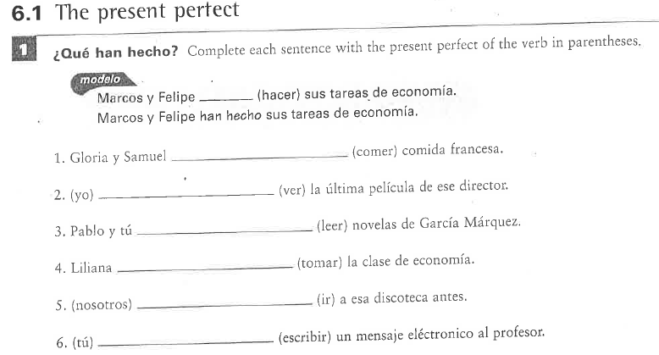
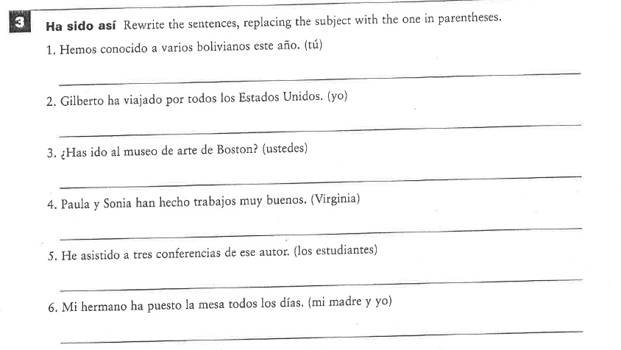
Completa las oraciones con el verbo correcto en el pretérito perfecto.
- Nunca (hacer/correr) ginmasia en aquel gimnasio.
- ¿ (comer/tomar) vitaminas en tu vida?
- Mi doctor me (hablar/decir) muchas veces que necesito comer mejor.
- Mi padre (aumentar/adelgazar) de peso porque no hace ejercicios.
- ¡Nosotros (mantenerse/levantarse) en forma este año!

